JavaEE基础实验二：Spring的数据库开发

一、实验目的：
掌握Spring的数据库开发：掌握JdbcTemplate继承关系，Spring JDBC的配置，Spring JdbcTemplate的常用方法，如execute()、update()、query()等，掌握applicationContext.xml的jdbcTemplate的相关配置，掌握JUnit测试；掌握Spring的事务管理，能用基于XML方式的声明式事务开发和基于Annotation方式的声明式事务开发。

二、实验内容：
在Eclipse环境下，完成以下小程序的编写、配置与测试：
- 创建一个mydb数据库，建议采用MySQL数据库管理系统。
2、对applicationContext进行配置。
3、编写一个程序，采用JdbcTemplate创建一个数据表student,有一下字段：
stuno(学号，主键，设为数据库自增),stuname(姓名),birthday(生日),gender(性别),score(成绩)。
4、编写一个程序，向student表中插入5条记录，记录数据自定，数据要合理、正确。
5、编写一个程序，将student表中最后一条记录的score的值改为377。
- 编写一个程序，查询出性别是女的生日在7月份的同学。
- 编写一个程序，分别采用基于XML的和基于Annotation方式的声明式事务管理，删除student表中所有score大于200的记录。若人为加入异常，查看student表中记录情况；若没有发生异常，观察student表中数据情况。

三、实验要求：
1、掌握Spring的数据库开发；
2、完成Spring JdbcTemplate的常用方法如execute()、update()、query()等方法的使用。
3、自觉使用JUnit单元测试工具。
4、掌握声明式事务管理的两种开发方法：基于XML的和基于Annotation的方式。
5、写出实验报告。
五、实验步骤：
1.配置Mapper和POJO.STUDENT类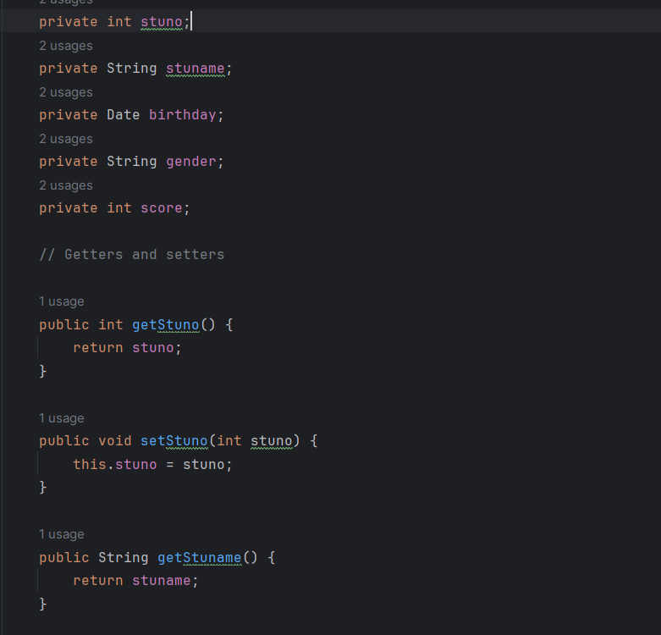
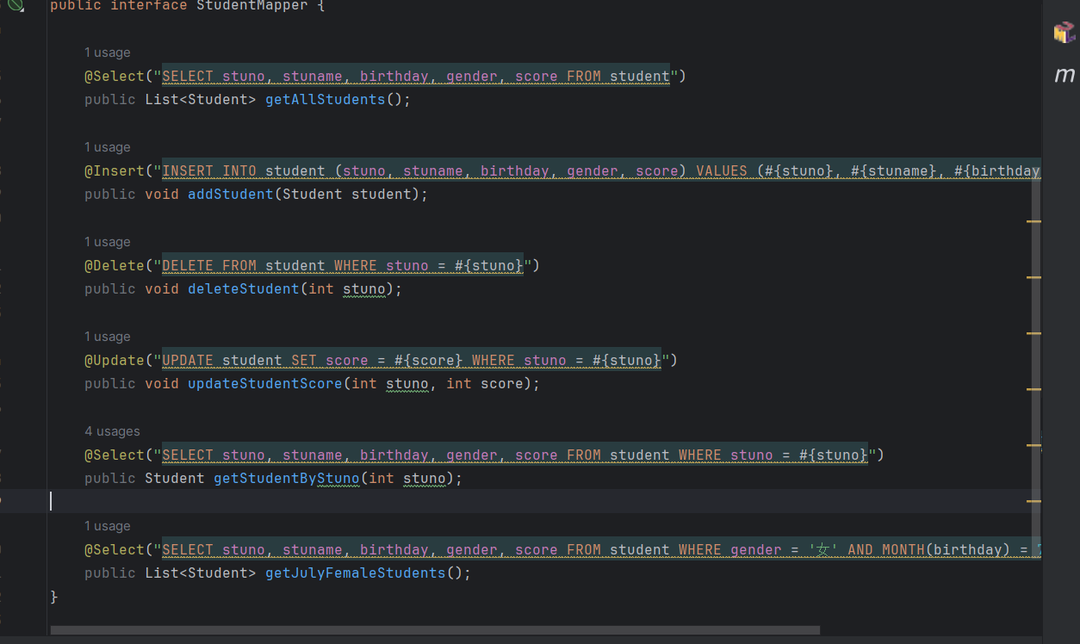
2.配置springBOOT property
- spring.application.name=test2spring.datasource.driver-class-name=com.mysql.cj.jdbc.Driverspring.datasource.url=jdbc:mysql://localhost:3306/MyDBspring.datasource.username=rootspring.datasource.password=123456mybatis.configuration.log-impl=org.apache.ibatis.logging.stdout.StdOutImplmybatis.configuration.map-underscore-to-camel-case=true测试添加Test
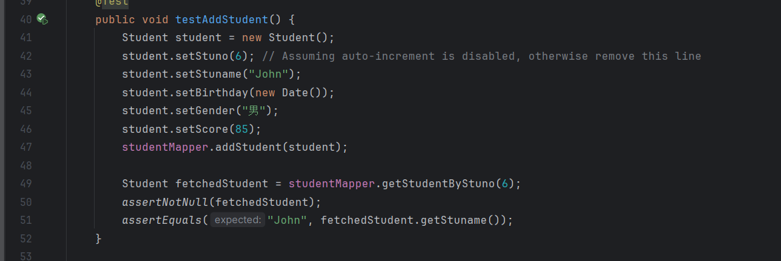
测试结果：
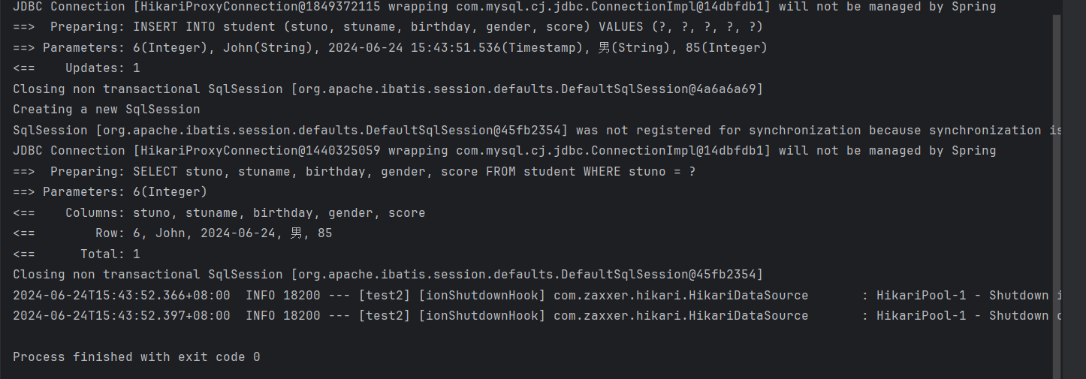
- 测试删除代码
